附件四
彰化縣溪州國民中學113年參訪國防設施、文物或軍事遺址等教學活動資料紀錄表
主題 | 全民國防教育活動參訪課程
日期 | 113年11月8日
參訪 地點 | 高雄空軍軍史館
對象 | 教師 | 人數 | 60
活 動 綱 要 | 透過珍貴的空軍史料,空軍軍史介紹以及飛機模型、文物、照片, 感受飛行員們的壯志豪情,加強本縣國民中小學教師的國防知能.
成 果 照 片 | 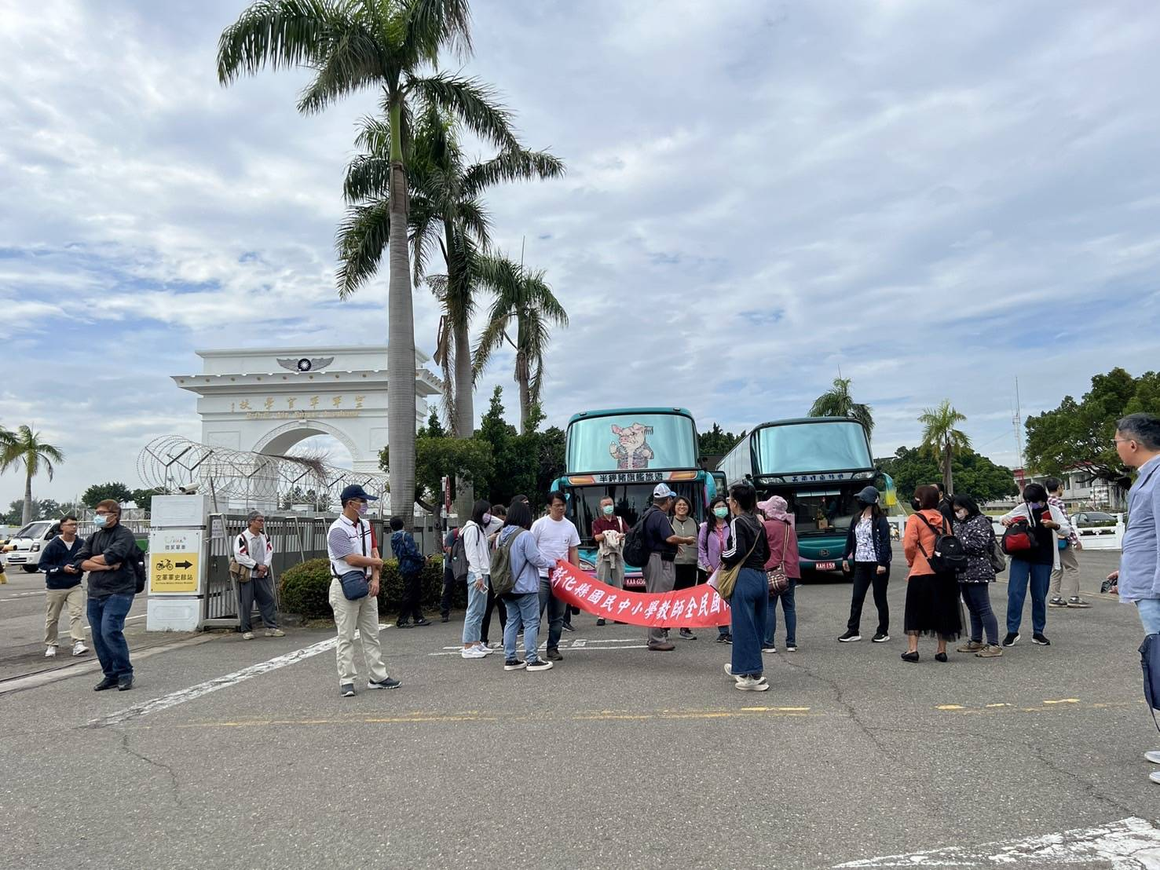
承辦人： 何麗娟 單位主管：蔡宏典 校長： 張耀忠

